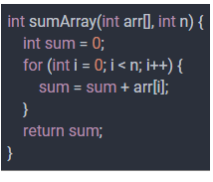
Prompt : "Refactor đoạn code này để ngắn gọn hơn, thêm chú thích từng bước."

Kết quả AI trả về:
